Пермский Национальный Исследовательский Политехнический Университет

Кафедра «Информационные Технологии и Автоматизированные Системы»

Лабораторная работа №6

По дисциплине «Основы алгоритмизации и программирования»

Тема:
Динамические массивы

Выполнил:
студен группы ИВТ-19-1б
Духанин Алексей Владиславович

Проверил:
доцент кафедры «ИТАС»
Денис Владимирович Ярулин

Пермь 2020
Постановка задачи
Сформировать динамический одномерный массив, заполнить его случайными числами и добавить количество элементов в конец массива. Сформировать динамический двумерный массив и заполнить его случайными числами и удалить указанный диапазон столбцов.

Анализ задачи
Для создания и печати одномерного массива необходимы функции create_arr_once() и print_arr_once(). Добавление элементов в конец массива осуществляется с поомщью функции adding(), которая возвращает массив с добавленными случайными (к) элементами. Для создания и печати двумерного массива необходимы функции create_arr_twice() и print_arr_twice(). Далее у пользователя спрашивается необходимый диапазон от к1 и к2. Если k2 >= n, то мы сокращаем количество n до n — k1, если нет, то вызывается функция del_k1_k2(), где nums это k2 - k1 + 1.

Блок-схема

Функция main()
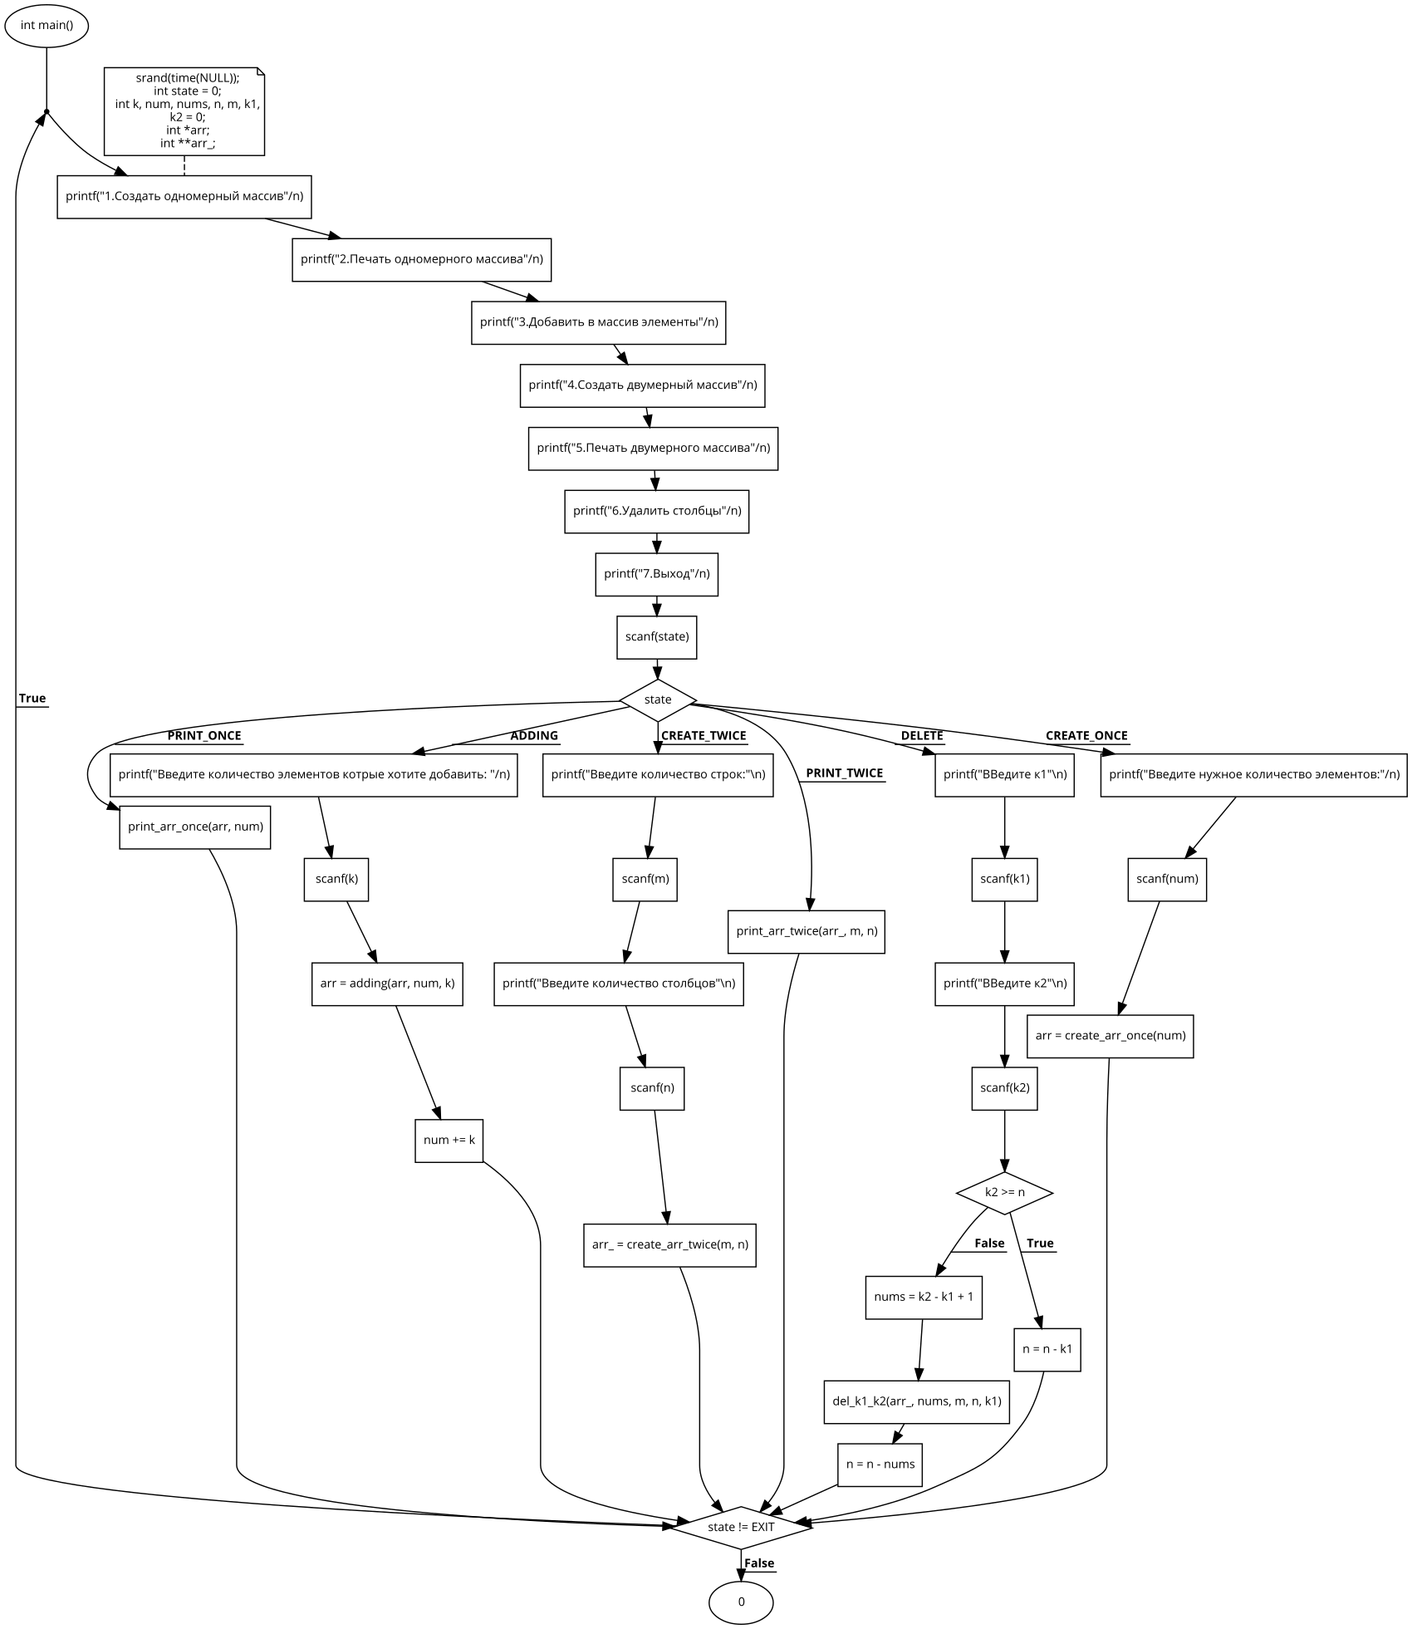

Функция create_arr_once()
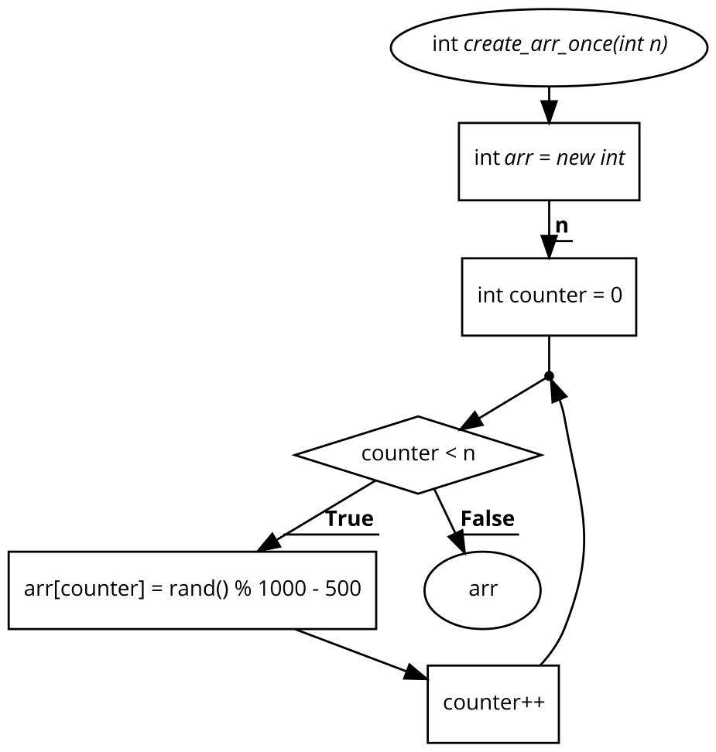
Функция print_arr_once()

Функция adding()
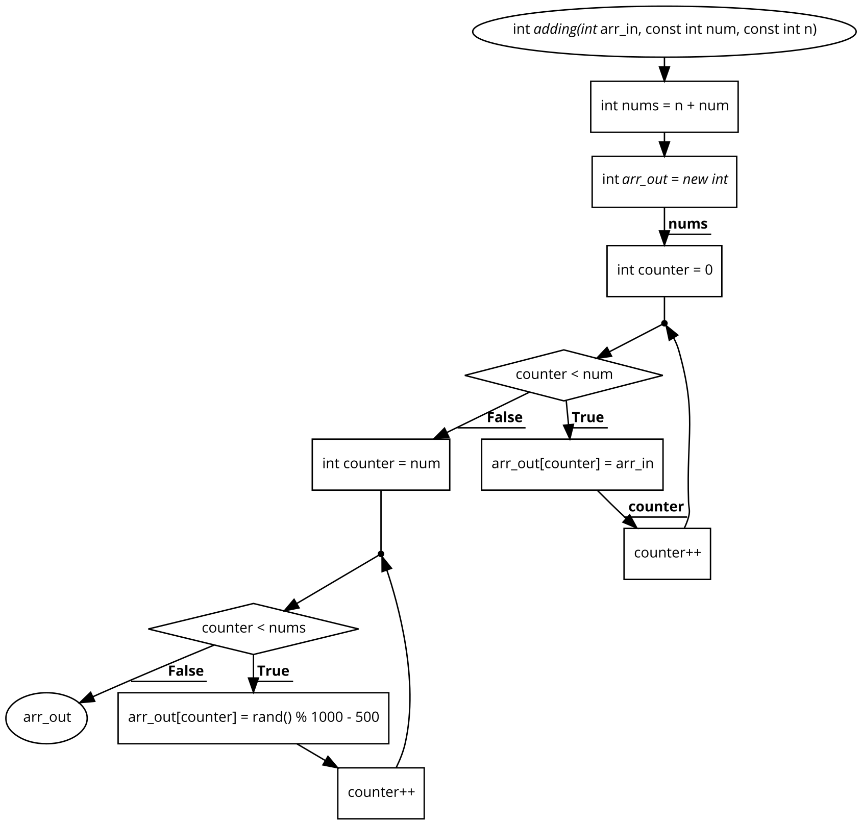

Функция create_arr_twice()

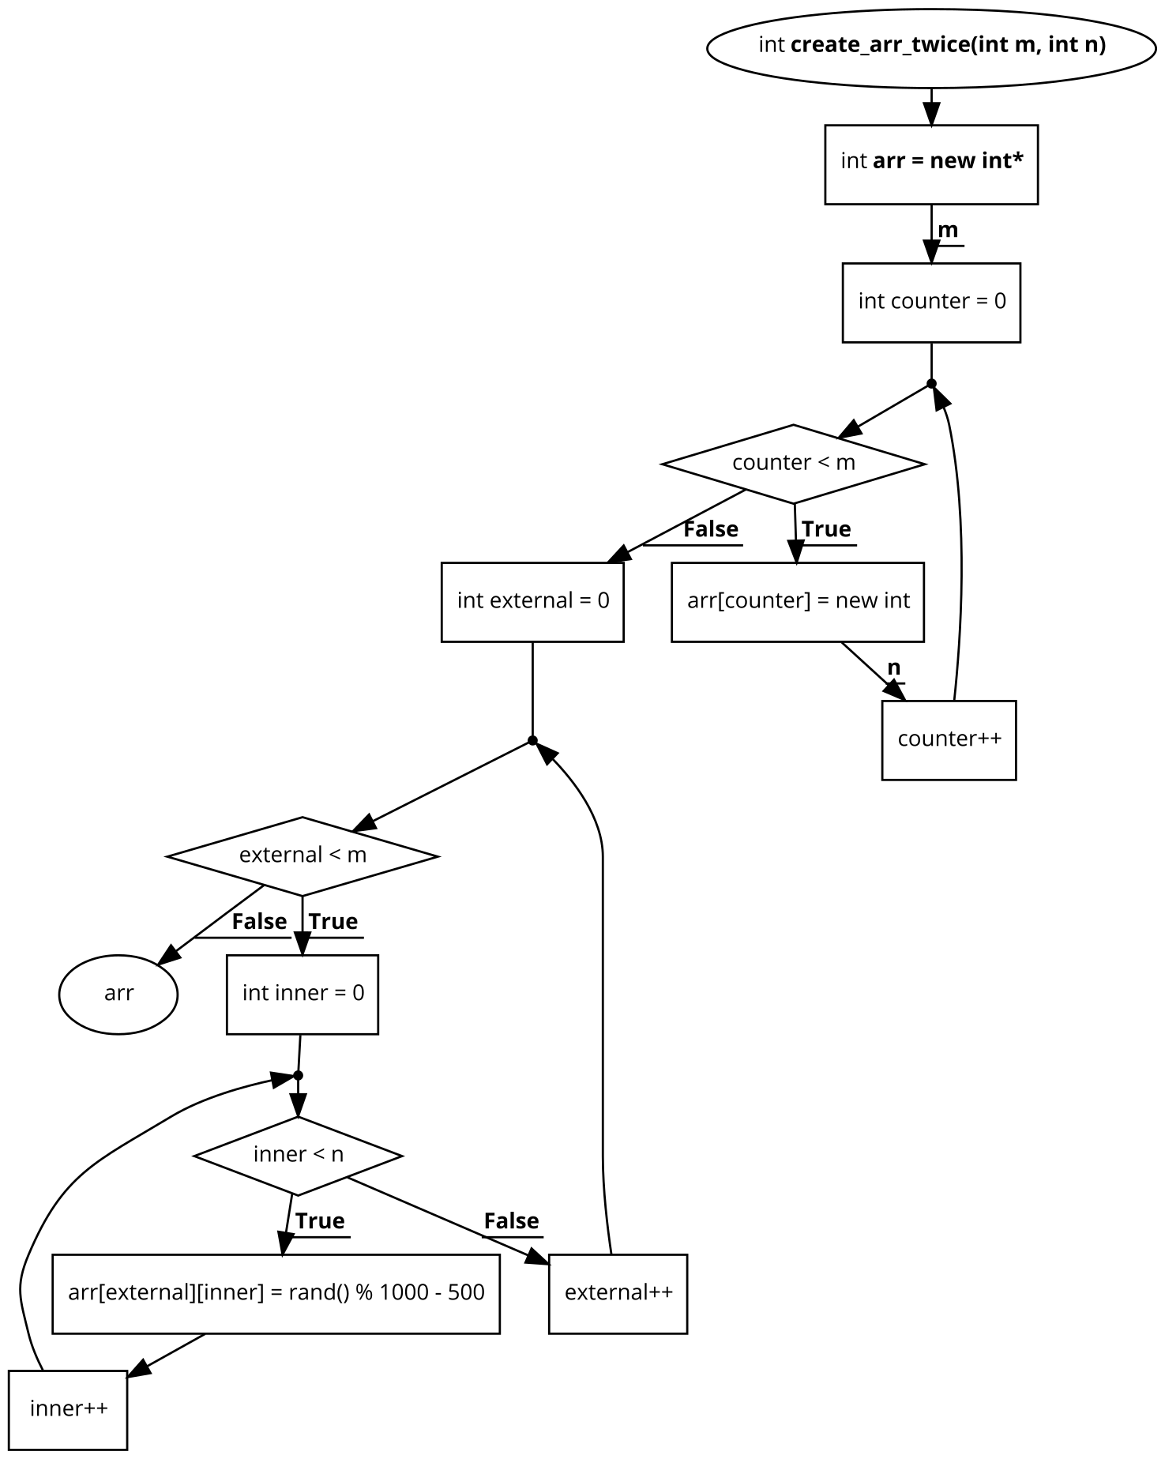
Функция print_arr_twice()
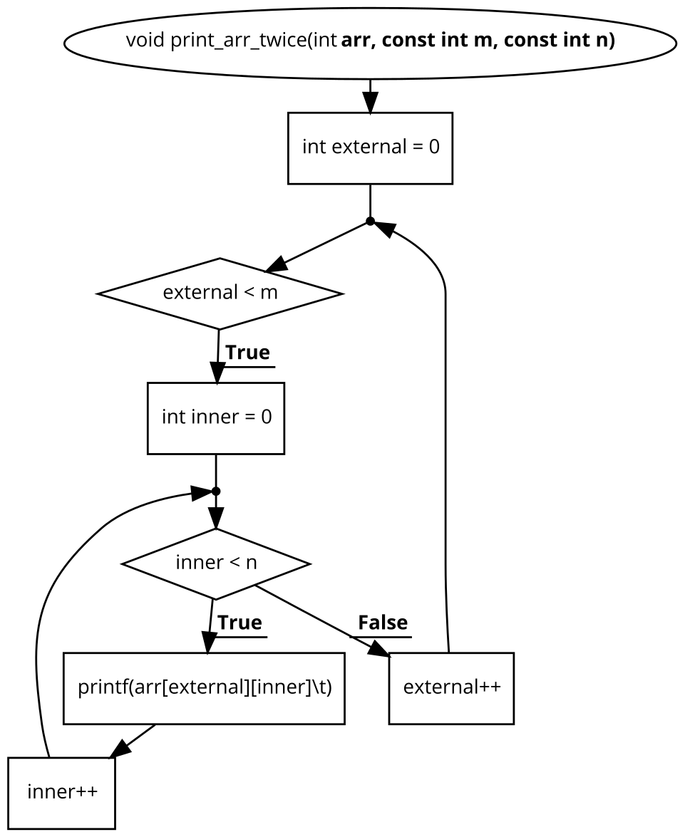

Функция del_k1_k2()
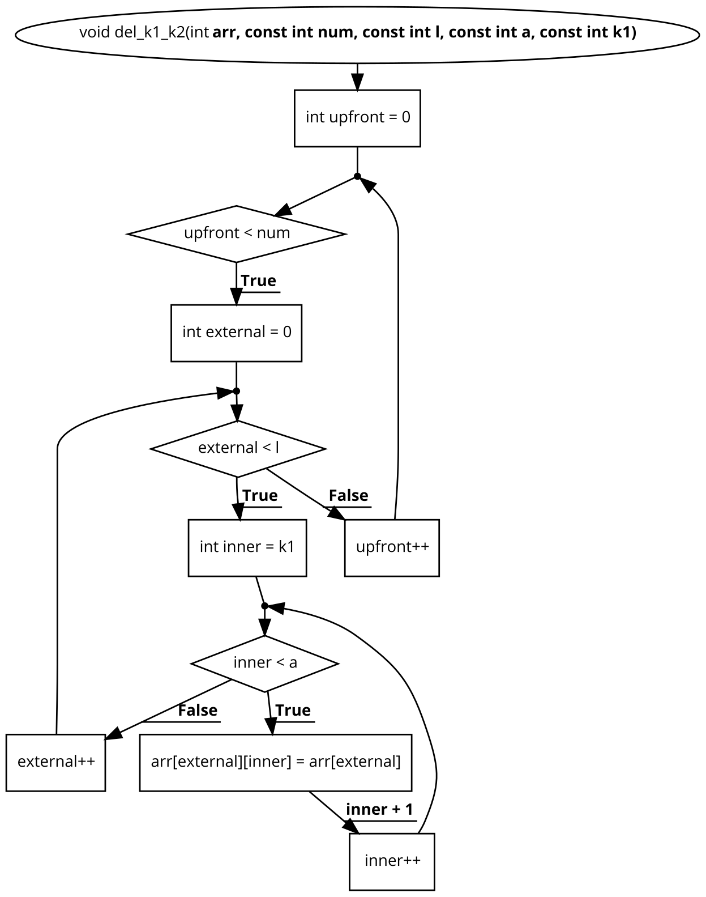
Текст программы
#include <iostream>
#include <cstdlib>
#include <ctime>
using namespace std;

#define CREATE_ONCE 1
#define PRINT_ONCE 2
#define ADDING 3
#define CREATE_TWICE 4
#define PRINT_TWICE 5
#define DELETE 6
#define EXIT 7

int* create_arr_once(int n)
{
int *arr = new int [n];
for (int counter = 0; counter < n; counter++)
{
arr[counter] = rand() % 1000 - 500;
}
return arr;
}

void print_arr_once(int* arr_in, const int n)
{
for (int counter = 0; counter < n; counter++)
{
cout << arr_in[counter] << '\t';
}
cout << endl;
}

int* adding(int* arr_in, const int num, const int n)
{
int nums = n + num;
int *arr_out = new int [nums];
for (int counter = 0; counter < num; counter++)
{
arr_out[counter] = arr_in[counter];
}
for (int counter = num; counter < nums; counter++)
{
arr_out[counter] = rand() % 1000 - 500;
}
return arr_out;
}

int** create_arr_twice(int m, int n)
{
int** arr = new int* [m];
for (int counter = 0; counter < m; counter++)
{
arr[counter] = new int [n];
}

for (int external = 0; external < m; external++)
{
for (int inner = 0; inner < n; inner++)
{
arr[external][inner] = rand() % 1000 - 500;
}
}
return arr;
}

void print_arr_twice(int** arr, const int m, const int n)
{
for (int external = 0; external < m; external++)
{
for (int inner = 0; inner < n; inner++)
{
cout << arr[external][inner] << '\t';
}
cout << '\n';
}
}

void del_k1_k2(int** arr, const int num, const int l, const int a, const int k1)
{
for (int upfront = 0; upfront < num; upfront++)
{
for (int external = 0; external < l; external++)
{
for (int inner = k1; inner < a; inner++)
{
arr[external][inner] = arr[external][inner + 1];
}
}
}
}

int main()
{
srand(time(NULL));
srand(time(NULL));
int state = 0;
int k, num, nums, n, m, k1, k2 = 0;
int *arr;
int **arr_;
do
{
cout << "1.Создать одномерный массив" << endl;
cout << "2.Печать одномерного массива" << endl;
cout << "3.Добавить в массив элементы" << endl;
cout << "4.Создать двумерный массив" << endl;
cout << "5.Печать двумерного массива" << endl;
cout << "6.Удалить столбцы" << endl;
cout << "7.Выход" << endl;
cin >> state;
switch (state)
{
case CREATE_ONCE:
cout << "Введите нужное количество элементов:";
cin >> num;
arr = create_arr_once(num);
break;

case PRINT_ONCE:
print_arr_once(arr, num);
break;

case ADDING:
cout << "Введите количество элементов котрые хотите добавить: ";
cin >> k;
arr = adding(arr, num, k);
num += k;
break;

case CREATE_TWICE:
cout << "Введите количество строк:" << '\n';
cin >> m;
cout << "Введите количество столбцов" << endl;
cin >> n;
arr_ = create_arr_twice(m, n);
break;

case PRINT_TWICE:
print_arr_twice(arr_, m, n);
break;

case DELETE:
cout << "ВВедите к1" << endl;
cin >> k1;
cout << "ВВедите к2" << endl;
cin >> k2;
if ( k2 >= n)
{
n = n - k1;
}
else
{
nums = k2 - k1 + 1;
del_k1_k2(arr_, nums, m, n, k1);

n = n - nums;
}
break;
}
} while (state != EXIT);
return 0;
}
Тесты
Одномерный массив
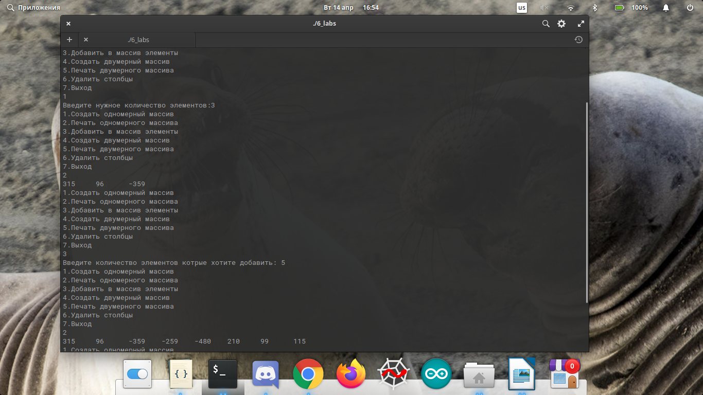
Двумерный массив:

